Приложение № 1-Музыкальное занятие «В горнице моей»,
описание, анкета для родителей, рецензия на муззанятие.
Данное музыкальное занятие «В горнице моей» представляет творческий подход педагога, как попытку внедрить в работу с детьми старшего дошкольного возраста отечественные семейные традиции, для повышения качества дошкольного образования, развития и обучения дошкольников, обеспечения оптимальных условий для становления мировоззренческой позиции будущего семьянина, патриота своей Родины. Использование этого занятия поможет в работе педагогам дошкольных учреждений и тем, кто не равнодушен к сохранению отечественной культуры России, духовно-нравственному и патриотическому воспитанию ее будущих граждан.
- актуальность и полезность инноваций, их целесообразность (зачем осуществлена инновация)
как музыкальный педагог через музыкальную деятельность формирую и воспитываю любовь к семье, городу, своей малой Родине, уважительное отношение к защитникам Отечества, культурному достоянию своего народа, приобщаю к родному слову. Музыка способствует воспитанию у детей нравственно-патриотических чувств, нравственных устоев и культуры поведения. Родная культура становится началом формирования личности гражданина и патриота ребенка. Я знакомлю детей через музыку с родным краем: с историей и культурой, национальностью, географическим положением и природой, способствую формированию у дошкольников черт характера патриота и гражданина своей Родины.
- новизна и оригинальность (в России, регионе или для местных условий)
на основе исторических фактов, краеведения формирую уважительное отношение к старшему поколению, героическому прошлому нашего народа через организацию культурно-досуговой деятельности.
- практическая реализация
в свете новых требований ФГОС ДОУ в дошкольном образовательном учреждении использую новые, интерактивные формы взаимодействия педагогов и родителей воспитанников, позволяющие вовлечь их в процесс обучения, развития и познания. Одним из самых простых и одновременно самых действенных способов взаимодействия с родителями и социумом, лично для меня является размещение роликов проведенных праздников и досугов моих воспитанников в социальных сетях, а также в педагогических и родительских сообществах.
- результаты и эффекты (что достигнуто и как это повлияло на жизнь учреждения) (что достигнуто и как это повлияло на жизнь учреждения)
в течение 2021 – 2023 гг. я, как музыкальный руководитель разработала, подготовила и провела цикл культурно-досуговых мероприятий (утренники, развлечения, интегрированные занятия, семейные досуги), в которые вошли народные и патриотические праздники. Мои сценарии успешно использованы на практике. Они содержат простой для запоминания стихотворный материал, интересные песни в народной и современной обработке, несложные в постановке танцы, игры, конкурсы, презентации. Разработана программа, диагностика, которая определяет уровень знаний детей и устанавливает личностный компонент.
- стабильность достигнутых результатов
реализовать поставленные задачи мне помогла система методических приёмов, разработанных совместно с педагогами дошкольного учреждения. Основой всех мероприятий стало триединство – ребёнок, педагог, родитель. Систематическая работа к концу дошкольного возраста позволила накопить необходимый для дошкольника запас знаний по истории, привить детям чувство любви и привязанности к природным и культурным ценностям родного края, страны. На этой основе мной воспитывается патриотизм у дошкольников.

Анкета для родителей
«НАРОДНЫЕ ПРАЗДНИКИ В ДЕТСКОМ САДУ И ДОМА»

1.Считаете ли Вы необходимым приобщать Ваших детей к народной культуре и традициям? Почему?
________________________________________________________________________________
2.Существуют ли традиции в Вашей семье? Какие?
________________________________________________________________________________
3. Какие народные праздники Вы знаете?
________________________________________________________________________________
4. Какие народные праздники Вы отмечаете в Вашей семье?
________________________________________________________________________________
5. О каком празднике Вы узнали у своих предков?
________________________________________________________________________________
6. Как Вы знакомите с народными праздниками своего ребенка?
________________________________________________________________________________
7. Каковы особенности народных традиций Вашего города, края?
________________________________________________________________________________
8. Какие формы работы Вы хотите предложить совместно с ДОУ в рамках «Народные традиции», «Народные праздники», «Народные игры»?
________________________________________________________________________________
9. Примите ли Вы участие в организации и проведении народного праздника в детском саду?
________________________________________________________________________________
10. Что бы Вы хотели порекомендовать в целях улучшения совместной работы ДОУ и семьи по приобщению детей к народной культуре и традициям?
________________________________________________________________________________

Конспект музыкального занятия с детьми старшего дошкольного возраста
«В горнице моей светло».
Возрастная направленность: подготовительная группа.
Цель: создание атмосферы национального русского быта.
Приобщение детей к русской народной культуре.

Программные задачи.
Развивающие: обеспечить развитие речевой культуры, умение слушать, определять оттенки чувств и настроения, выраженных в фольклоре, развивать художественно-образное мышление при восприятии разнохарактерных песен.
Развивать у детей музыкальность, творческие способности, воображение, навык публичных выступлений.
Обучающие: способствовать формированию умения, передавать эмоциональную окраску песен, игр выразительными средствами исполнения: грустную, лирическую – ласково, напевно, в умеренном темпе; веселую, задорную – легким звуком в оживленном темпе.
Поддерживать стремление детей в поиске выразительных средств для создания образа персонажей, используя позу, жест, движения речевую интонацию.
Воспитательные: приобщать детей к культуре родной страны, воспитывать уважение к культуре и традициям русского народа.
Формировать уверенность в себе и своих возможностях, привлекая дошкольников к индивидуальному и коллективному исполнительству.
Оборудование: фонограммы музыкальных произведений, магнитофон, музыкальные инструменты.
Ход мероприятия: 1 слайд.
Музыкальный руководитель. Здравствуйте, люди добрые! Рада вас видеть в моей
музыкальной горнице. Здесь для вас, гостей дорогих будет праздник большой,
праздник радостный! Пригласила я гостей со всех волостей. А вот и они…

В зал под русскую народную музыку входят дети с воспитателем «Ручеёк», рус. нар. мел.
Музыкальный руководитель. Здравствуйте, дорогие гости! Рада вас видеть в моей
горнице. Проходите. Горница у меня большая, светлая, всем места хватит.

Исполняется песня-игра «Игра в гостей», Д. Б. Кабалевского - Здрасте, здрасте, я вас жду!
Музыкальный руководитель. Откуда вы пришли? Долог ли ваш путь?
Воспитатель: Мы пришли из деревни Веселухино. Где никогда не смолкает веселье.
Где песни и пляски круглый год. А стоит наша деревня на перекрестке двух дорог. Кто
не пройдет, всяк рассмеется. Кто не проедет, всяк спляшет.

2 слайд.
Музыкальный руководитель. Вот какие вы веселые. А песни русские народные вы
знаете?
Все: Знаем!

Русская народная песня «Во ку, во кузнице» - канон-хоровод.
Воспитатель: Мы из деревни Веселухино и игры у нас веселые, задорные. Мы и вам
предлагаем поиграть снами.

3 слайд.
Проводится народная игра «Золотые ворота», рус. нар. мел.
Музыкальный руководитель. Спасибо вам, веселая ваша деревня. Вечерком, когда
окончены работы в поле и по дому, собираются девушки и парни в какой-нибудь крестьянской избе — и снова работа: кто прядёт, кто вывешивает, кто ткёт... Но какая работа без красивой музыки? Давайте сядем удобно и послушаем, посмотрим. Слушайте внимательно, постарайтесь услышать знакомое звучание русских народных инструментов.

4 слайд.
Слушание «Камаринская» П. И. Чайковский.
Музыкальный руководитель. Вы прослушали пьесу......(ответы детей- П.И. Чайковского «Камаринская») в исполнении оркестра народных инструментов. Расскажите о «Камаринской» П. И. Чайковского. (Чайковский любил гулять в праздничной карнавальной толпе, бродить среди ряженных, прислушивался к весёлым песням и припевкам, к ритмам народных плясок. Отзвуки народных праздников мы услышим в плясовой пьесе «Камаринской»). «Камаринская» - какой жанр? (Плясовая). В этом произведении, какая мелодия звучит? (Задорная, весёлая, танцевальная, быстрая, яркая). Какие музыкальные инструменты вы услышали? (Балалайки, гармошки-свистульки, гусли, трещотки, контрабасы, домбры). Вы молодцы, очень красиво рассказали о народной музыке в творчестве русского композитора П. И. Чайковского. А чем нас ещё порадуют гости, что принесли с собой?
Воспитатель: Конечно танец-хоровод!
5 слайд.
Танец «Рябинушка», муз. и сл. Ю. Селивёрстовой.
Музыкальный руководитель. Ай, молодцы! Ребята, я слышу какой-то шум за дверью… Кто –то, видимо, к нам опоздал!
Соседки-2 девочки: Вы слыхали? Вы слыхали?
Музыкальный руководитель. Что слыхали? Ничего не пойму…
Вы, соседки, отдохните,
Да все толком расскажите.
Частушки.
Соседка 1: У Иванова двора,
Загорелася вода.
Всем селом пожар тушили,
А огонь не загасили.
Соседка 2: Пришел дедушка Фома,
Расседая борода,
Он народ погнал в овин,
Затушил пожар один.
Соседка 1: Как Фома тушил пожар,
Он об этом не сказал.
Только слышно стороной,
Что тушил он бородой!
Музыкальный руководитель. Проходите, соседушки, в нашу горницу. С нами
посидите, отдохните, игру на ложках посмотрите.

6 слайд.
Игра на ложках «Передай другому», хорватская народная мелодия.
Музыкальный руководитель. Не сыграть ли нам в «Ловишки»?
Воспитатель: Может, лучше не в «Ловишки», а в «Чижа»?
Музыкальный руководитель. Ну что ж? Давайте, ребята, в «Чижа» играть!
Веселой игрою гостей развлекать!
7 слайд.
Игра – хоровод «Чиж» (русская народная песня).
Воспитатель: Ох, и здорово мы повеселились, но надо и честь знать.
1 ребенок: Мы славно гуляли
На празднике нашем.
Нигде не видали
Мы праздника краше!
2 ребенок: Так будьте здоровы,
Живите богато,
А мы уезжаем
До дому, до хаты!
Музыкальный руководитель. Ну что вы, гости дорогие, так торопитесь? Ведь не
красна изба углами, а красна - пирогами! Видите, самовар уже пыхтит! Мне на ушко
говорит: «Пора к столу приглашать, гостей чаем угощать!»
Дети: Любим чай мы с пирогами,
С баранками да кренделями!
Музыкальный руководитель. Тогда проходите в другую горницу, садитесь за столы
дубовые, скатерти узорчатые, да угощайтесь на здоровье!

Выход «Пора, пора гостям с двора» русская народная мелодия.

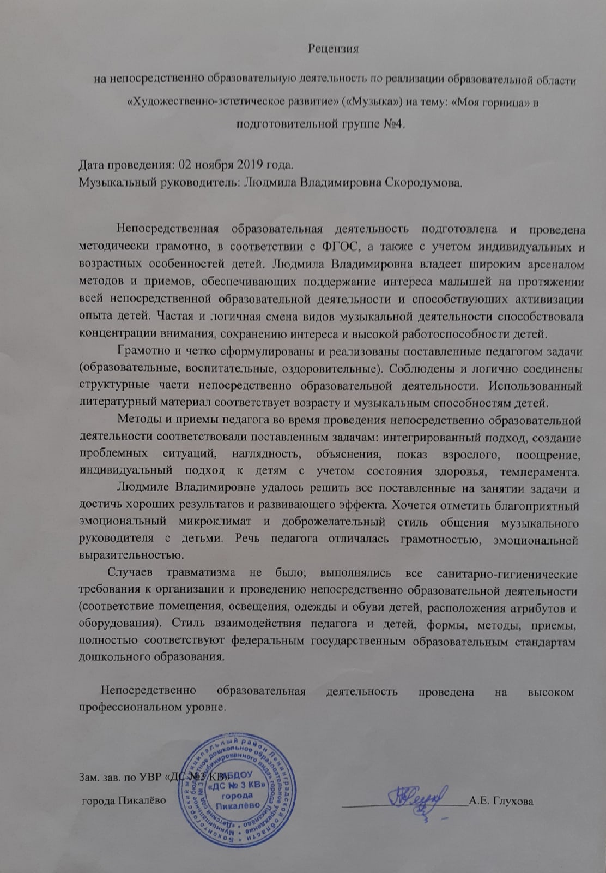

Приложение № 2-Грамоты воспитанников.
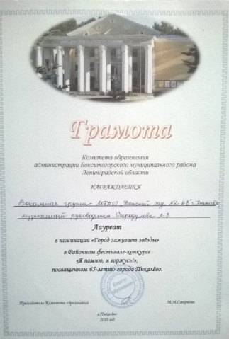
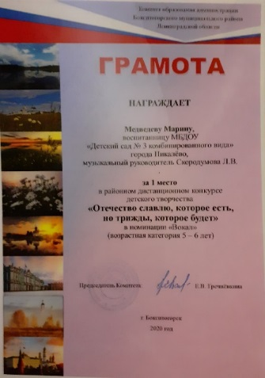

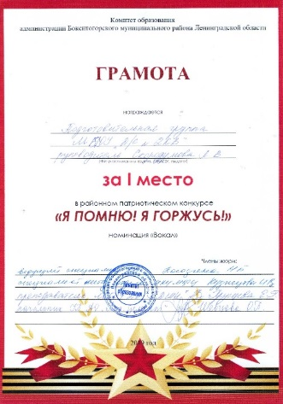
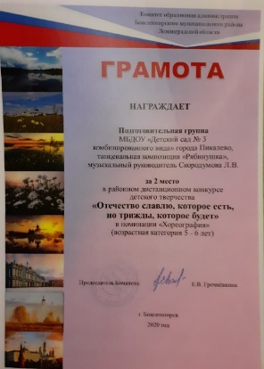

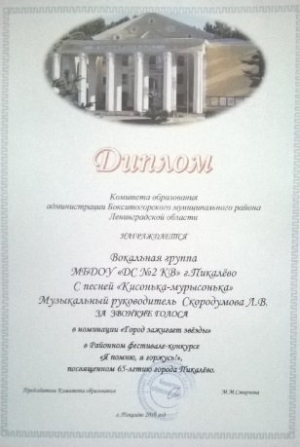
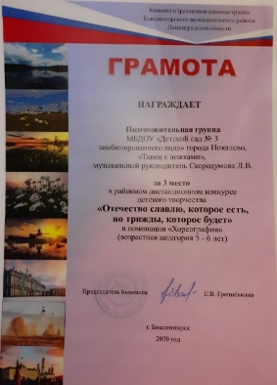

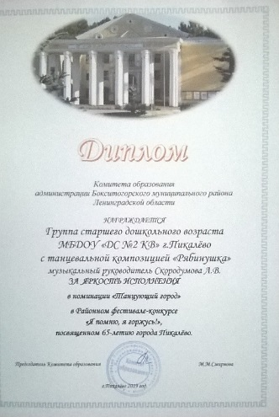

Приложение № 3-Грамоты педагога.
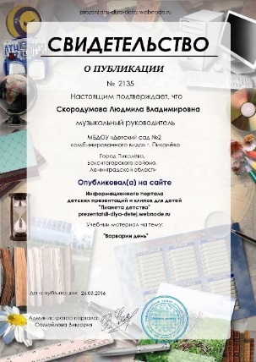

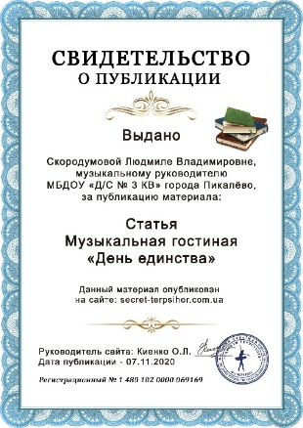
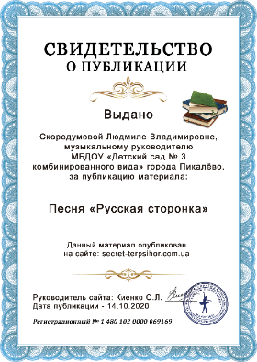

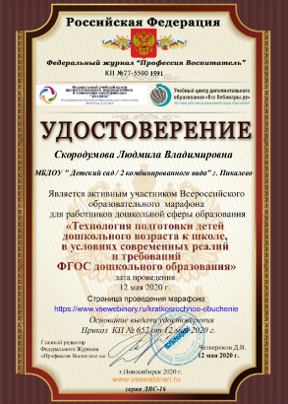
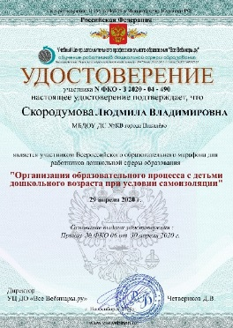

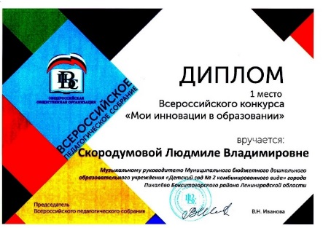

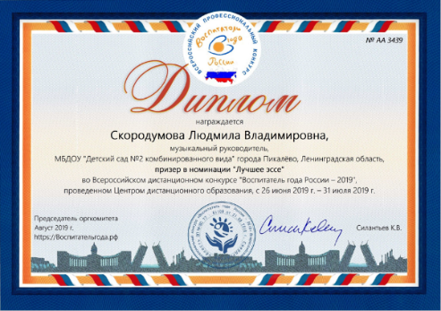

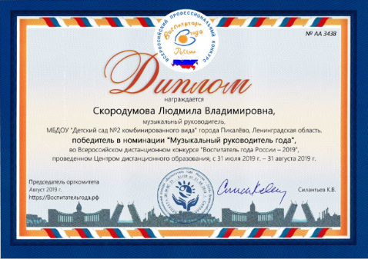

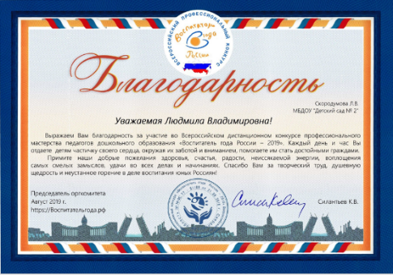

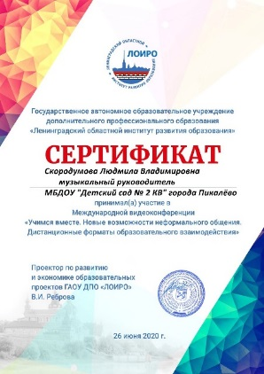
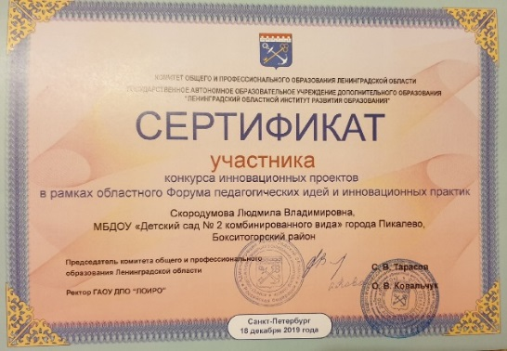

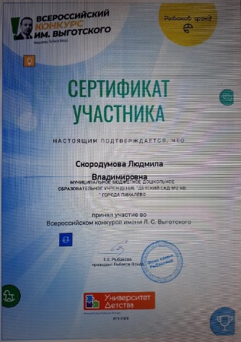
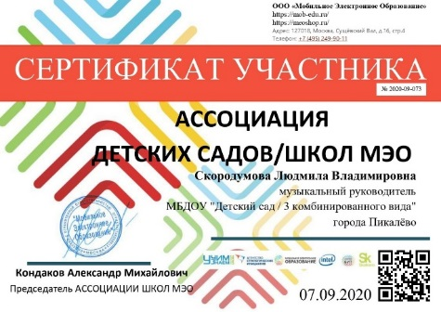
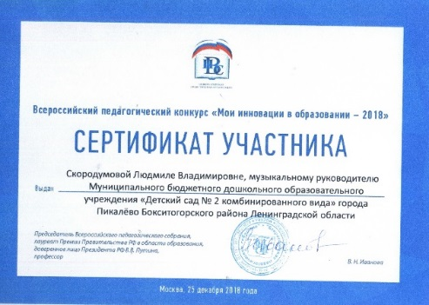

Приложение № 4-Фотогалерея «Музыкальная гостиная» 2021-2023 г. г..
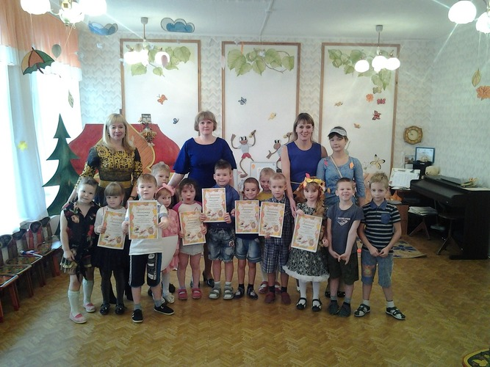
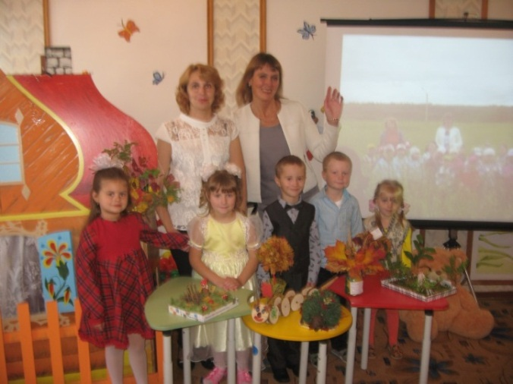

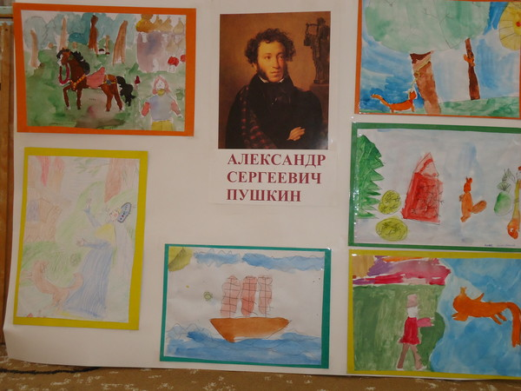
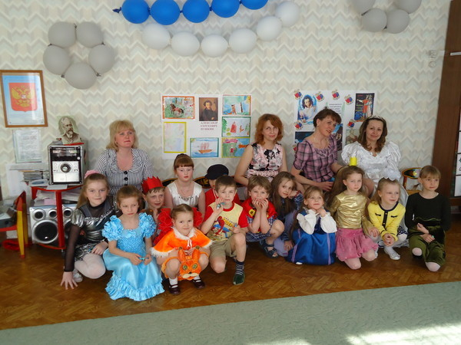

Музыкальная гостиная «В гостях у Осени».

Музыкальная гостиная « Сказки А.С. Пушкина».

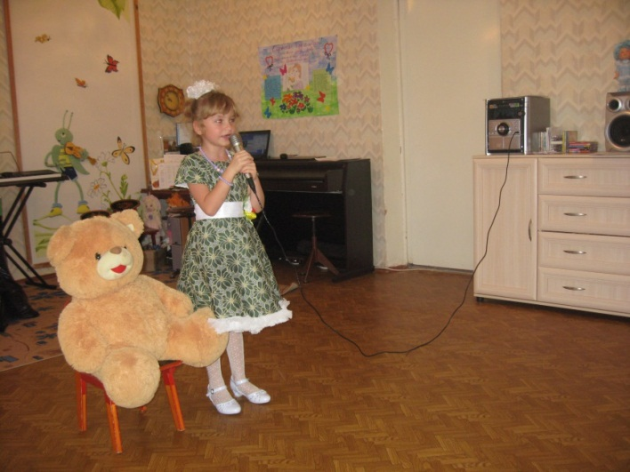
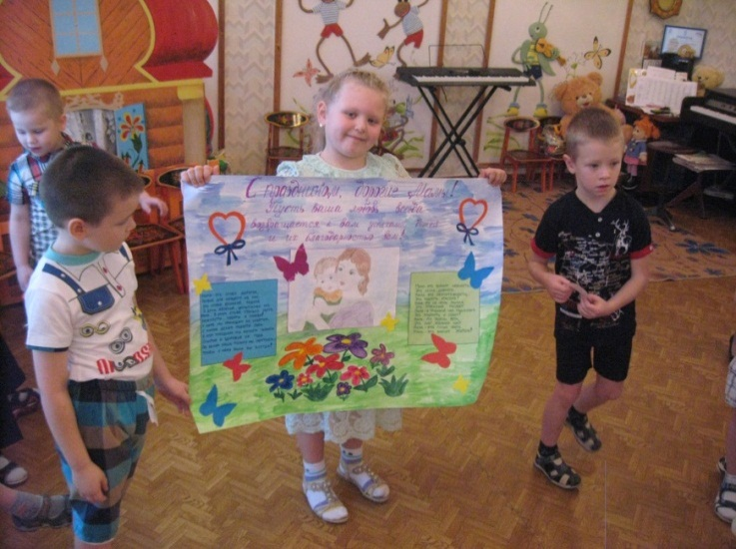

Музыкальная гостиная «Мамочка любимая».

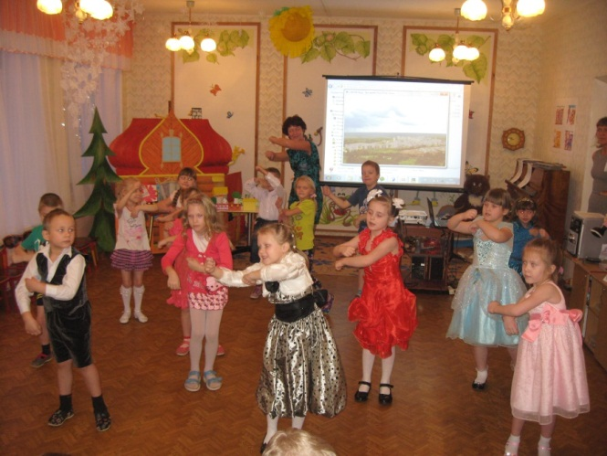
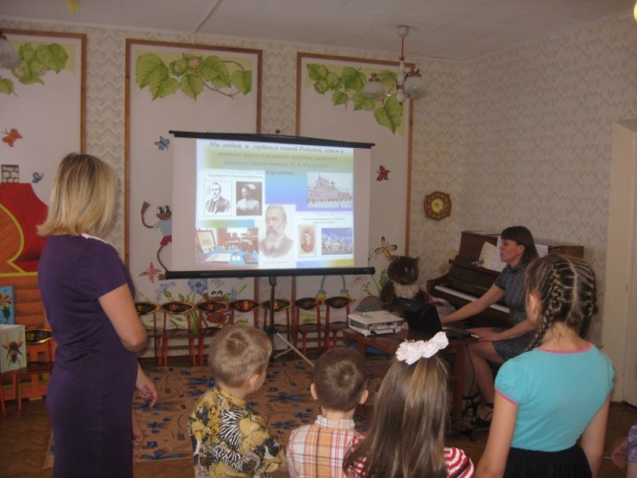

Музыкальная гостиная «Моя малая Родина, Музыка Н.А. Римского-Корсакова».
Грамоты.

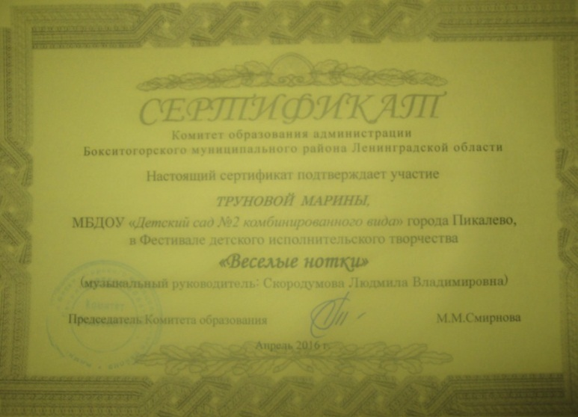

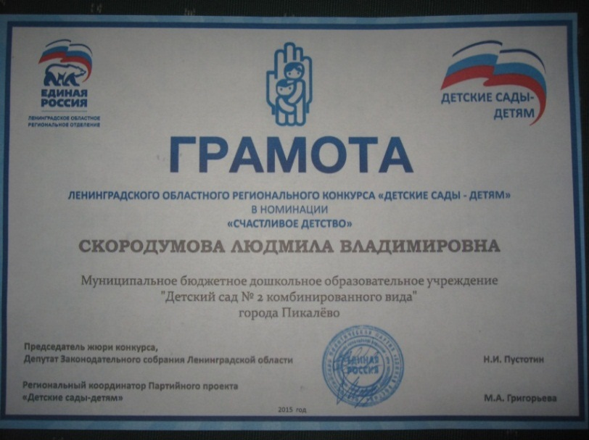

Приложение № 5-Фотогалерея музыкально-патриотических мероприятий.
Театрализация рус. нар. сказки «Заюшкина избушка»
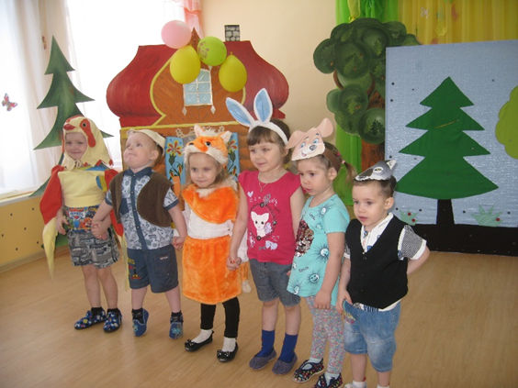
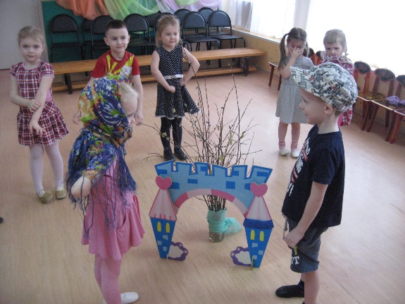

Мастер - класс «Репка»
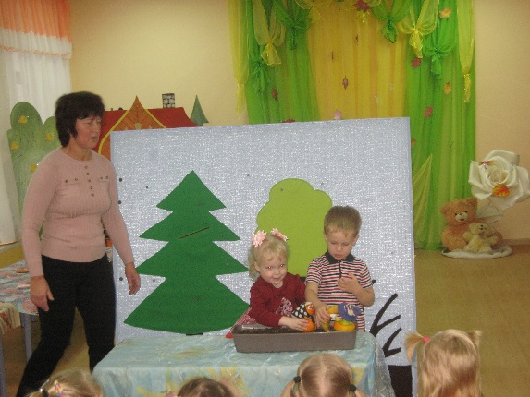
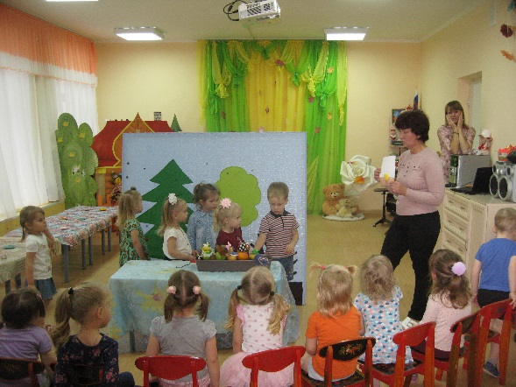

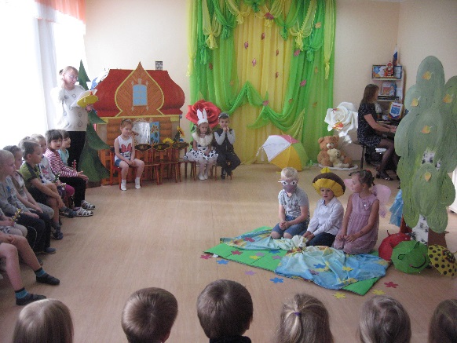
Театрализация сказки В. Сутеева «Под грибом»
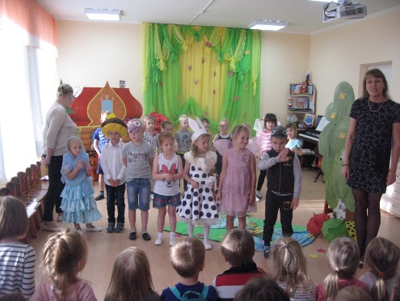

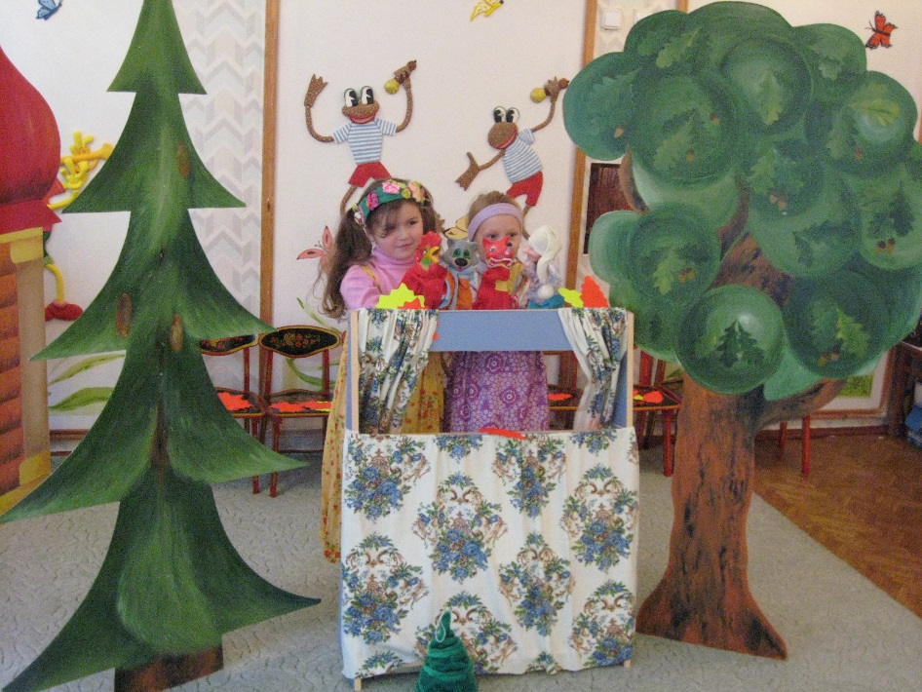
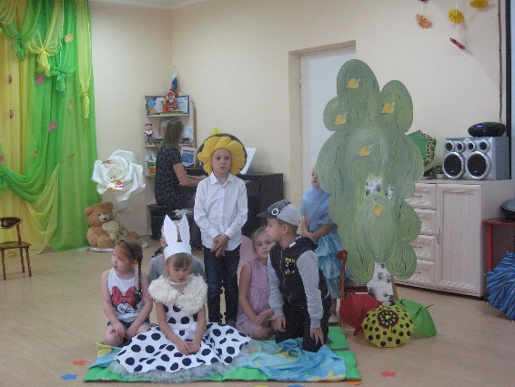

Инсценирование песни «Кошечка Мурыся»
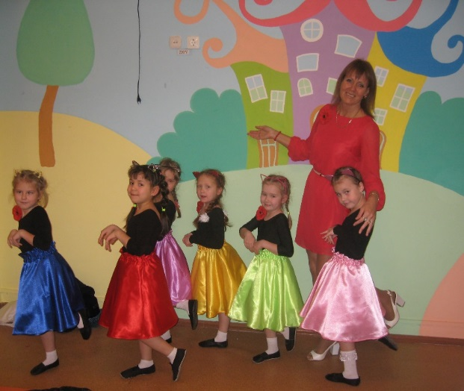
«Частушки» рус. нар. мел.
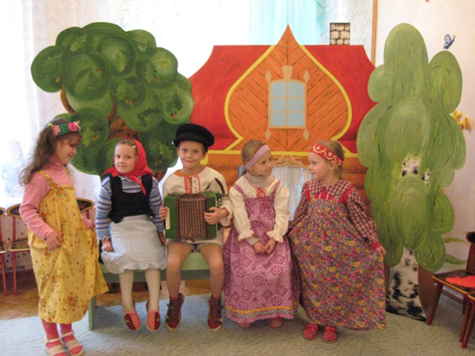

Сказка на пальчиках «Во саду ли в огороде»
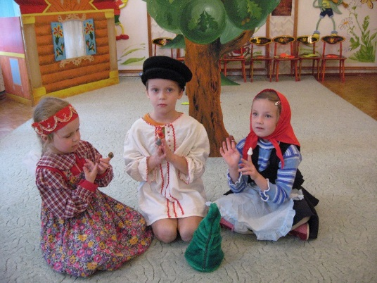

Инсценирование русской народной сказки «Репка»
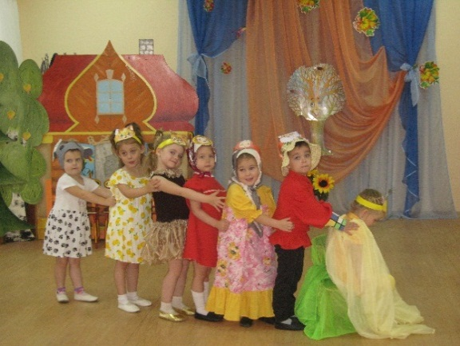
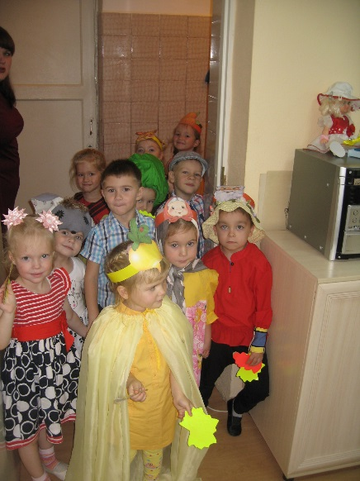
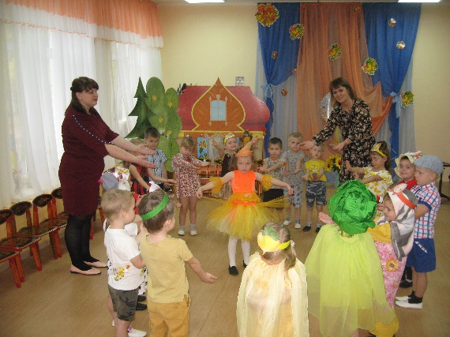

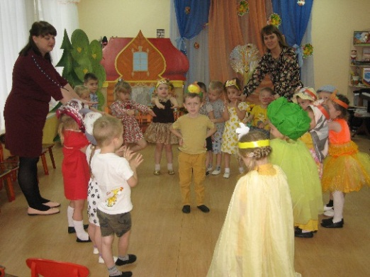

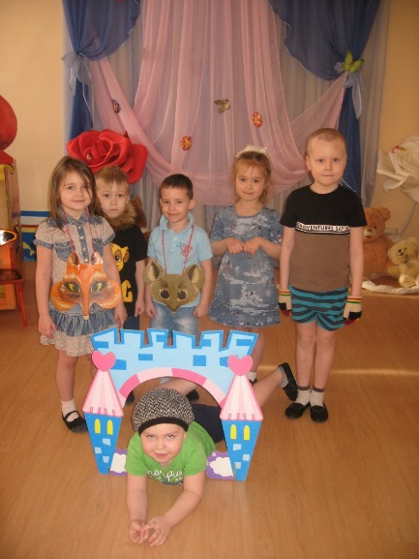
Инсценирование русской народной сказки «Теремок»
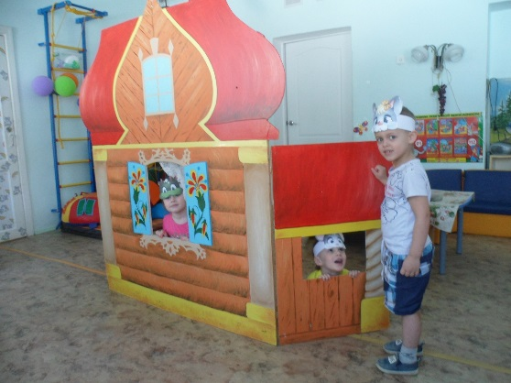
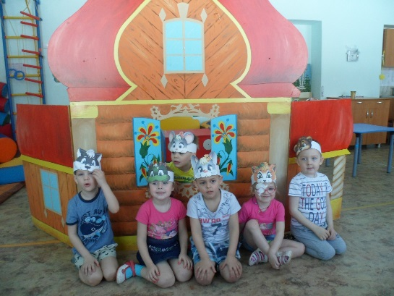

Декорации к сказкам
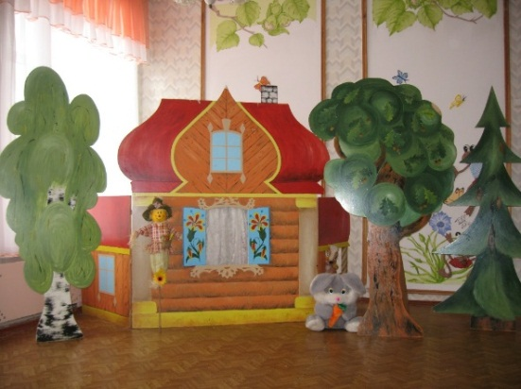
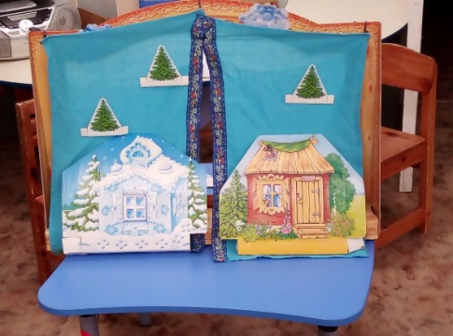

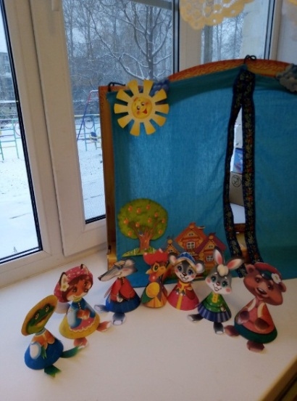
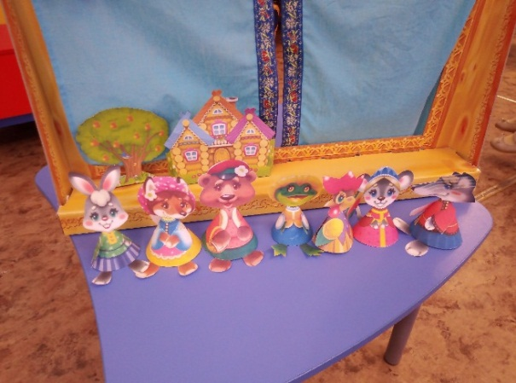

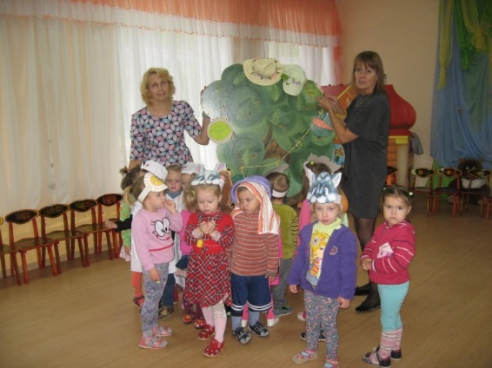
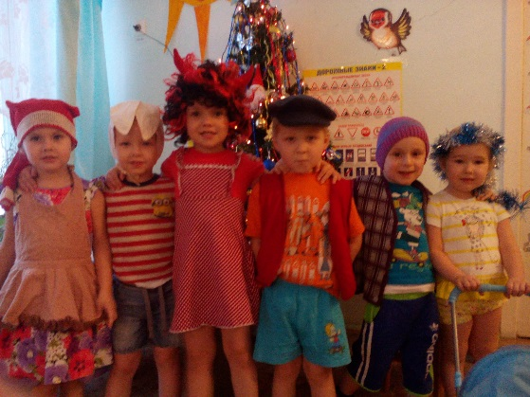
После спектакля
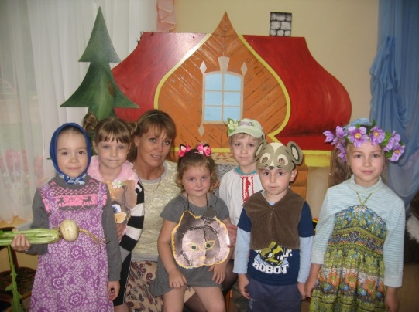

Участие родителей
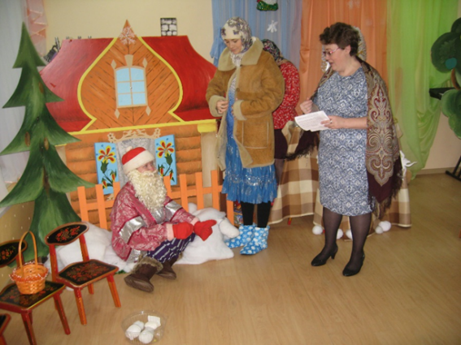
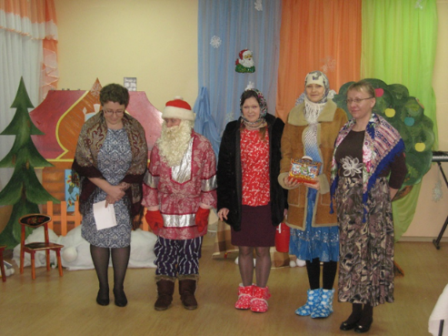
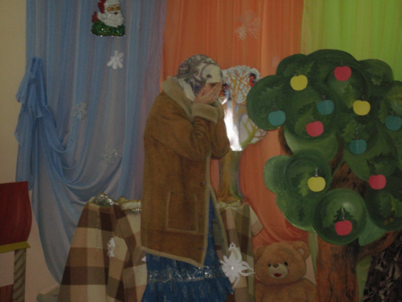

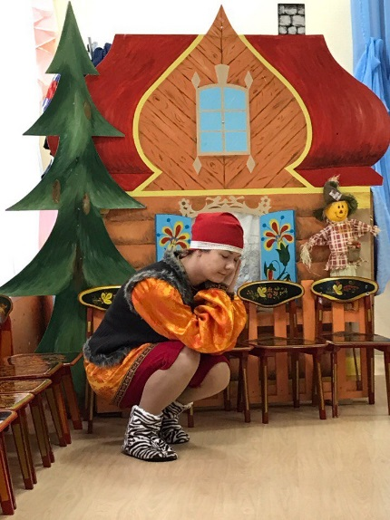
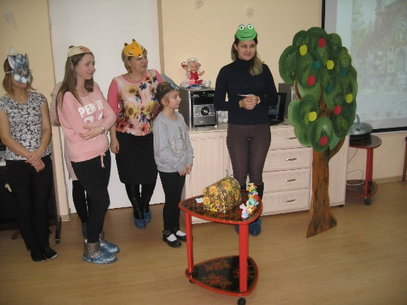

Обогащённый театральный уголок
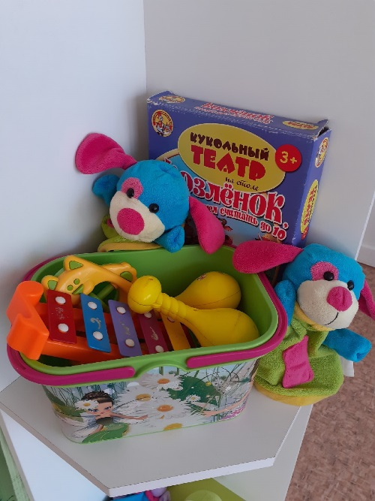
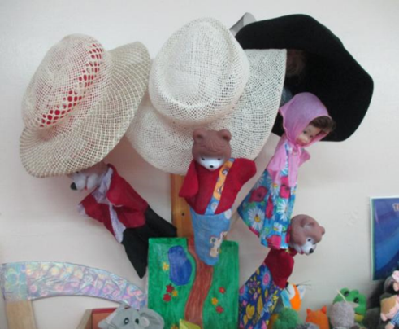
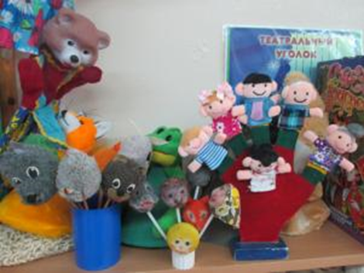

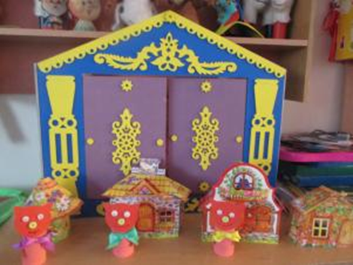
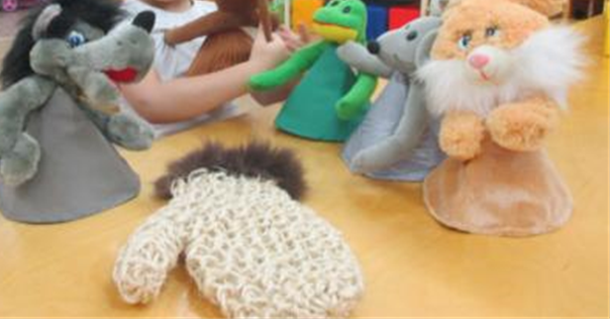

Совместное творчество родителей с детьми
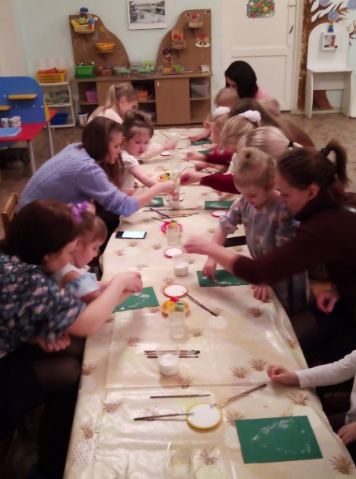
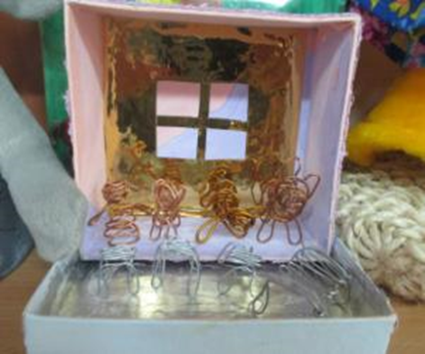
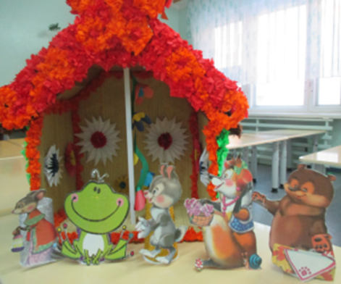

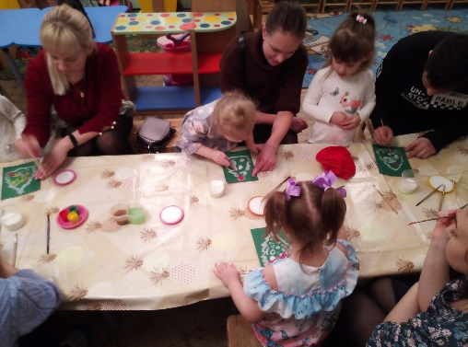
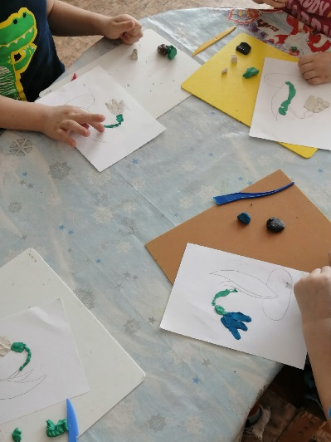
ТЬ

Творчество детей
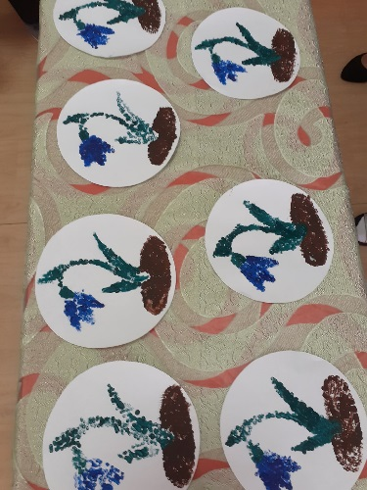
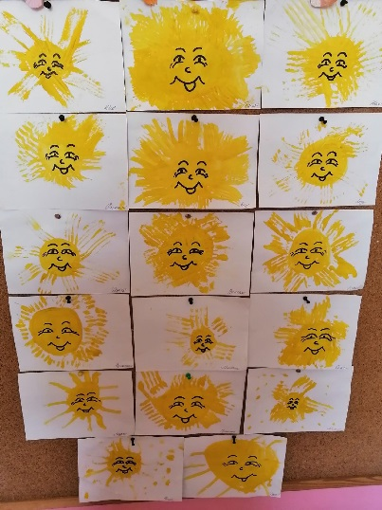

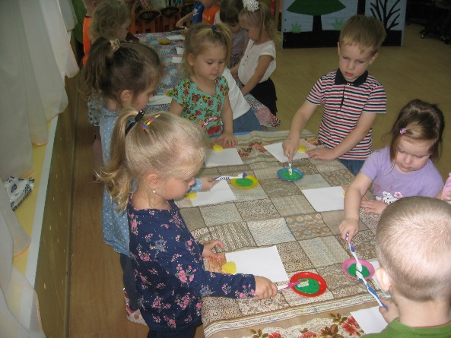

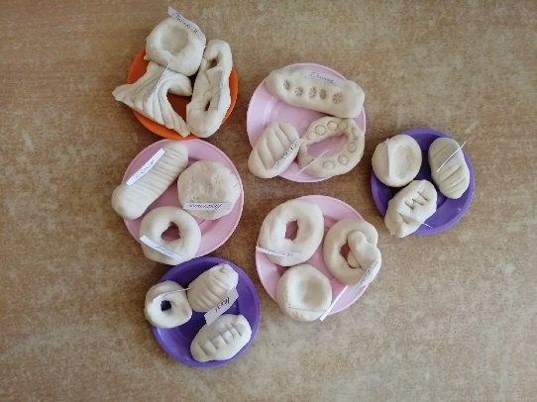

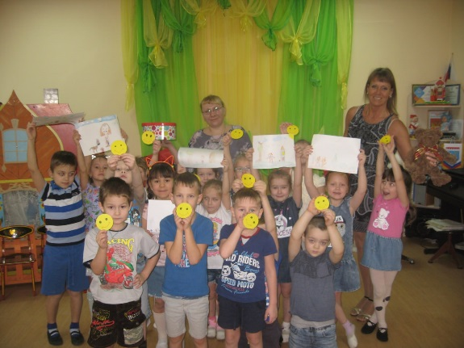
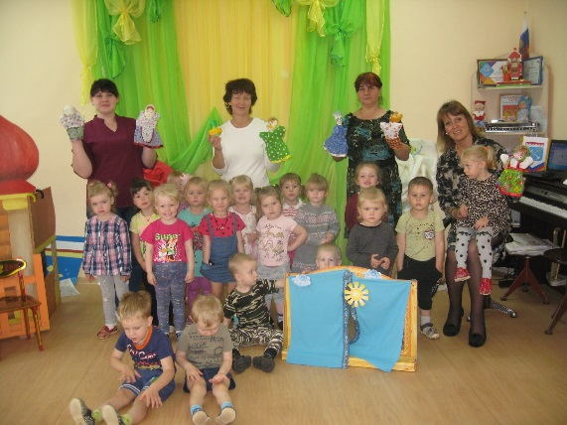
Совместная деятельность педагог - дети
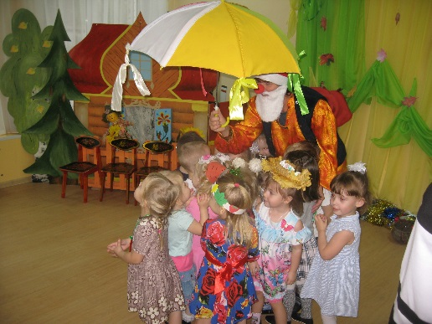

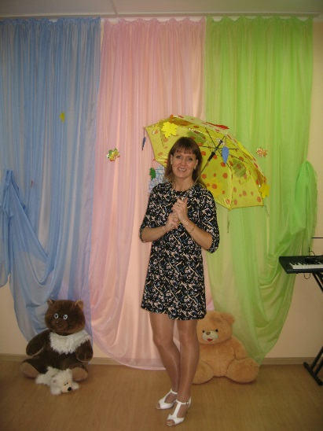
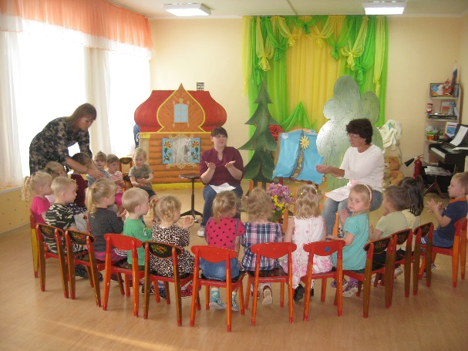

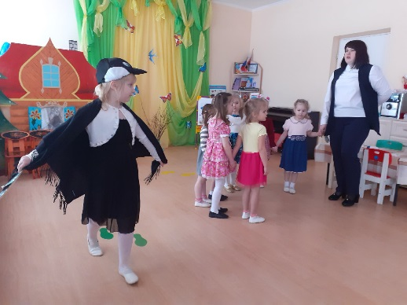

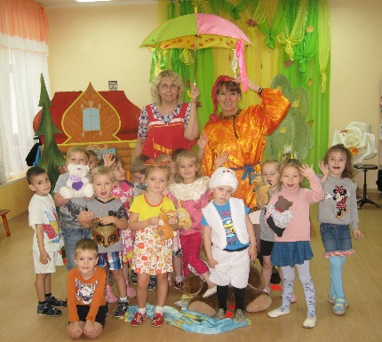
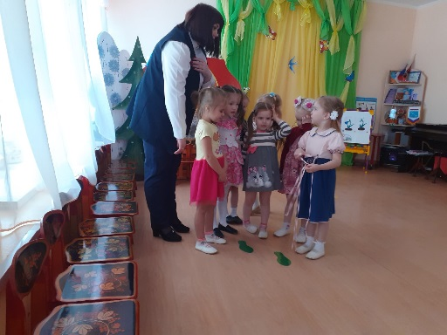
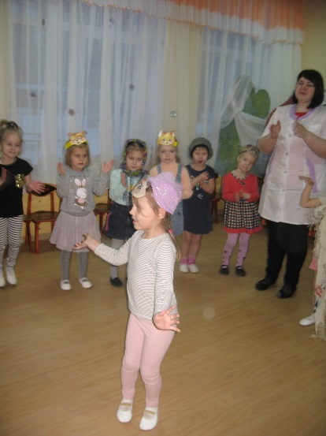

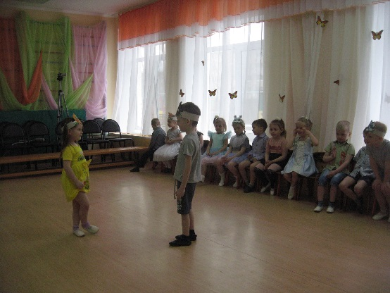
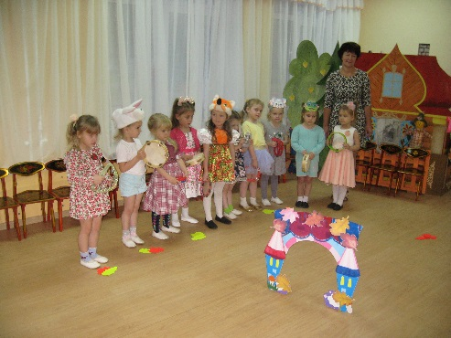

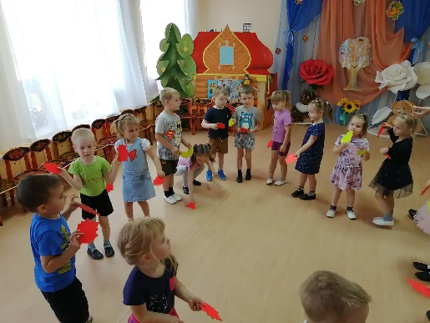

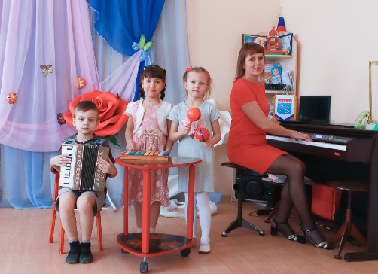
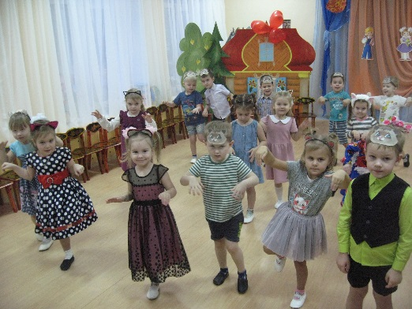

Приложение № 6-Диагностика детей в музыкально-патриотической работе
«Музыкальная гостиная в детском саду»
старшей группы № 4 на 2022 -2023 учебный год

Ф., И. Ребенка | Прохлопыва-ние ритмического рисунка |  | Исполнение знакомых мелодий индивидуально |  | Исполнение знакомых мелодий в ансамбле |  | Эмоциональные внешние проявления |  | Просьба повторить |  | Творческое задание |  | Начало года | Конец года
 | I | II | I | II | I | II | I | II | I | II | I | II
Гордей А.
Дима Б.
Вика Г.
Женя Г.
Ксюша К.
Влад М.
Глеб М.
Рома П.
Маргарита Н.
Егор В.
Лера С.
Настя Т.
Варя С.
Надя И.
Никита С.

Высокий - Средний - Низкий -

«Музыкальная гостиная в детском саду» (Скородумова Л.В.)
Диагностика 2022-2023 г. г.
Изучением результата применения проекта «Музыкальная гостиная» при работе с дошкольниками стала диагностика выявления эффективности влияния музыкальной деятельности как метода эмоционально - эстетического воспитания у детей 6 -7 лет. Были взяты критерии, отражающие следующее:

положительно-эмоциональное восприятие семьи, детского сада, города, художественных картин | Высокий | Средний | Низкий
Начало года | 5% | 72% | 23%
Конец года | 58% | 42% | 0%

развитие личностных качеств у детей | Высокий | Средний | Низкий
Начало года | 0% | 70% | 30%
Конец года | 38% | 62%% | 0%

коммуникативность, социальное поведение | Высокий | Средний | Низкий
Начало года | 3% | 61% | 36%
Конец года | 48% | 52% | 0%

Начало учебного года 2022 г.

Конец учебного года 2023 г.

Диагностика показала, что у детей повысился музыкальный и ритмический уровень развития детей, творческий потенциал, который пригодится им в дальнейшей жизни, раскрылась эстетическая индивидуальность, музыкальный вкус, обогатились впечатления детей, развилось восприятие прекрасного, сформировались основы эстетического вкуса и способность оценивать самостоятельно музыкальное произведение, делиться своими впечатлениями.
Установились партнерские отношения детей с педагогами, родители осознали несостоятельность предыдущего взаимодействия и оказались готовы к содержательному общению.
Результат проделанной работы позволяет сделать вывод, что использование проектного метода «Музыкальная гостиная» в целях формирования художественно – эмоциональных чувств у старших дошкольников через музыкальную деятельность является весьма действенным и эффективным.
Родители стали участниками процесса проекта, они убедились, что у их детей развивается интерес к музыке разных народов, они учатся анализировать музыкальные произведения, появляется музыкальный вкус, актерские начала. Дети учатся импровизировать, фантазировать под музыку; развивается словарный запас, совершенствуются навыки выразительного чтения; развивается мышление, фантазия, память, слух; развивать коммуникативные навыки.
Ребёнок – чистый лист, который впитывает в себя всё, что видит, слышит, чувствует. Помочь могут взрослые, которые получат высоконравственного человека, правильно направленного в воспитательное русло.

Приложение № 7-Отзывы и рекомендации от родителей.
